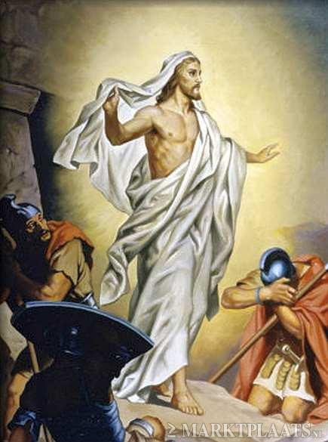
Jesus sudah Bangkit!
Jezus is opgestaan

Berita Geredja
Paaskaars wordt binnen gebracht.

Menjanji bersama: BNG 109: Suara sorak terdengar / Daar juicht een toon..
Daar juicht een toon daar klinkt een stem Ja Jesus, kebangkitanMu
Die galmt door gans Jeruzalem Bri hidup baru dan sembuh
Een heerlijk morgenlicht breekt aan Jang Kau tentukan maksudnja
De zoon van God is opgestaan Terang, mulia dan baka.

Geen graf hield Davids zoon omkneld
Hij overwon, die sterke held
Hij steeg uit graf door ’s Vaders kracht
Want Hij is God bekleed met macht

Votum en Groet

Nats Pembukaan / Openingstekst: Kolossenzen 3: 1-4

Sebab itu djikalau kamu sudah dibangkitkan beserta dengan Keristus, tjarilah perkara jang diatas, dimana Keristus ada, duduknja disebelah kanan Allah.
Tetapkanlah pikiranmu didalam perkara jang diatas, djangan didalam perkara jang dibumi. Karena kamu sudah mati, dan hidupmu ada terselindung beserta dengan Keristus didalam Allah. Apabila Keristus, jang mendjadi hajat kita, akan dinjatakan kelak, lalu kamupun akan dinjatakan beserta dengan Dia dalam kemuliaan

1 Als u nu met Christus uit de dood bent opgewekt, streef dan naar wat boven is, waar Christus zit aan de rechterhand van God. 2 Richt u op wat boven is, niet op wat op aarde is. 3 U bent immers gestorven, en uw leven ligt met Christus verborgen in God. 4 En wanneer Christus, uw leven, verschijnt, zult ook u, samen met hem, in luister verschijnen.

Menjanji bersama: BNG 404: 1,2

Jesus hidup! Sungguhlah Jesus hidup! KuasaNja
Kalah maut dan dukatjita Dihormati sentiasa
Jesus hidup SuaraNja Dikeradjaan baka
Nanti membangunkan kita Kitapun dibri kuasa
Tuhan, kebangkitanMu Tuhan, kebangkitanMu
Itu penghiburanku. Itu penghiburanku.

Pengakuan iman bersama / Apostolische Geloofsbelijdenis (bersama-sama)

Menjanji bersama / Samenzang: BNG 102: 1

Hendak njanji pudji Hua
Perdengarkanlah gemar!
Tuhan kami hidup djua
Itu sungguh dan benar
Tuhan kami bangkitlah
Maut hilang tjatjaknja
Ini tanda kemenangan
Kerdja Hu, jang ketjengangan.

Doa / Gebed

Pembatjaan Alkitab: Jahja 20: 1-18

1 Vroeg op de eerste dag van de week, toen het nog donker was, kwam Maria uit Magdala bij het graf. Ze zag dat de steen van de opening van het graf was weggehaald. 2 Ze liep snel terug naar Simon Petrus en de andere leerling, van wie Jezus veel hield, en zei: ‘Ze hebben de Heer uit het graf weggehaald en we weten niet waar ze hem nu neergelegd hebben.’3 Petrus en de andere leerling gingen op weg naar het graf. 4 Ze liepen beiden snel, maar de andere leerling rende vooruit, sneller dan Petrus, en kwam als eerste bij het graf. 5 Hij boog zich voorover en zag de linnen doeken liggen, maar hij ging niet naar binnen. 6 Even later kwam Simon Petrus en hij ging het graf wel in. Ook hij zag de linnen doeken, 7 en hij zag dat de doek die Jezus’ gezicht bedekt had niet bij de andere doeken lag, maar apart opgerold op een andere plek. 8 Toen ging ook de andere leerling, die het eerst bij het graf gekomen was, het graf in. Hij zag het en geloofde. 9 Want ze hadden uit de Schrift nog niet begrepen dat hij uit de dood moest opstaan. 10 De leerlingen gingen terug naar huis.
11 Maria stond nog bij het graf en huilde. Huilend boog ze zich naar het graf, 12 en daar zag ze twee engelen in witte kleren zitten, een bij het hoofdeind en een bij het voeteneind van de plek waar het lichaam van Jezus had gelegen.13 ‘Waarom huil je?’ vroegen ze haar. Ze zei: ‘Ze hebben mijn Heer weggehaald en ik weet niet waar ze hem hebben neergelegd.’ 14 Na deze woorden keek ze om en zag ze Jezus staan, maar ze wist niet dat het Jezus was. 15 ‘Waarom huil je?’ vroeg Jezus. ‘Wie zoek je?’ Maria dacht dat het de tuinman was en zei: ‘Als u hem hebt weggehaald, vertel me dan waar u hem hebt neergelegd, dan kan ik hem meenemen.’ 16 Jezus zei tegen haar: ‘Maria!’ Ze draaide zich om en zei: ‘Rabboeni!’ (Dat betekent ‘meester’.) 17 ‘Houd me niet vast,’ zei Jezus. ‘Ik ben nog niet opgestegen naar de Vader. Ga naar mijn broeders en zusters en zeg tegen hen dat ik opstijg naar mijn Vader, die ook jullie Vader is, naar mijn God, die ook jullie God is.’ 18 Maria uit Magdala ging naar de leerlingen en zei tegen hen: ‘Ik heb de Heer gezien!’ En ze vertelde alles wat hij tegen haar gezegd had.

Menjanji bersama / Samenzang: Haleluja 3x

Pungutan derma / Inzameling der gaven
Menjanji bersama / Samenzang: BNG 110: 1,2,4
Hari ini jang kudus, Ha---le-lu-ja Mari muliakanlah, Ha---le-lu-ja
Sudah bangkit Penebus, Ha---le-lu-ja Radja Damai jang baka, Ha---le-lu-ja
Jang di bukit Djoldjuta, Ha---le-lu-ja Dari kubur jang gela, Ha---le-lu-ja
Angkut dosa dunia, Ha---le-lu-ja Terbit slamat jang tetap, Ha---le-lu-ja

Sembah, njanjilah mazmur, Ha---le-lu-ja
Hormat, kasih dan sjukur, Ha---le-lu-ja
Pudjilah selalu trus, Ha---le-lu-ja
Bapa, Anak Roh Kudus, Ha---le-lu-ja

Doa sjukur / Dankgebed

Penjanji / Koor:

Renungan: De Heer is opgestaan !!

Menjanji bersama / Samenzang: BNG 103: 1

Immanuel Halelujah Jang El-A-la hapuskanlah
Hu serta kami hendak gah Segala dosa dan tjela
Sebab jang ketjengangan Dan trima sekalian
Terbajar habis utangmu Jang akan Jesus beriman
Dan kebangkitan Anak Hu Dalam dalam DIA berihsan
Selaku tandatangan Hai! Njanji seharian.

Doa Sjafaat diachiri dgn. Bersama Bapa Kami.

Menjanji bersama / Samenzang: BNG 238: 1,2

Kami pudji Engkau Hu Sutji keadaanMu
Tuhan jang empunja kuasa Maha-Murah, Maha Kaja
Di besarkan NamaMu OrangMu jang berseru
Oleh sekalian bahasa Kau lepaskan dari bahaja
Barang dunia fana Langit, bumi, milikMu
PengasihanMu baka. Menghormati kuasaMu.

Berkat / Zegen

